BÁO CÁO TIẾN ĐỘ ĐỒ ÁN TỐT NGHIỆP
GIAI ĐOẠN: TUẦN 9 – TUẦN 11
CHỦ ĐỀ: HUẤN LUYỆN, ĐÁNH GIÁ & TINH CHỈNH MÔ HÌNH YOLOV8N TRÊN DỮ LIỆU TỰ THU THẬP
(Tham chiếu chi tiết: Hệ thống 14 Bảng Kết Quả Đề Xuất ĐATN CCTV)
Tên đề tài: | Hệ thống giám sát và phát hiện biển quảng cáo/biển hiệu lấn chiếm vỉa hè qua camera CCTV cố định
Sinh viên thực hiện: | Nguyễn Đức Tài Năng — MSSV: 20224083 — Lớp: ĐATN K67
Đơn vị đào tạo: | Đại học Bách Khoa Hà Nội
Giảng viên hướng dẫn: | Thầy/Cô Cán bộ Hướng dẫn ĐATN
Kế hoạch Tuần 9 - 11: | • Train YOLOv8n trên tập dữ liệu tự thu thập (Roboflow Version 13 Final: 2,674 ảnh).  • Đánh giá định lượng (Precision, Recall, mAP50, mAP50-95), bổ sung dữ liệu âm.  • Đo đạc thực nghiệm toàn diện theo 14 Bảng kết quả đề xuất.
Sản phẩm nghiệm thu: | • Trọng số mô hình tốt nhất: models/best.pt (6.61 MB) & models/best.onnx (12.4 MB).  • Thư mục kết quả nhận diện thực tế: data/images/output_v13/ (21 biển phát hiện).  • Báo cáo đầy đủ 14 Bảng số liệu thực nghiệm trên 3 video CCTV thực tế Hà Nội.

DANH MỤC HÌNH ẢNH MINH CHỨNG THỰC NGHIỆM MÔ HÌNH V13 FINAL
Toàn bộ hình ảnh minh chứng trong báo cáo này được chạy trực tiếp bằng mô hình YOLOv8n Version 13 Final (models/best.pt) trên tập ảnh hiện trường đường phố tại data/images/ và xuất ra thư mục data/images/output_v13/:
Ký hiệu | Tên ảnh & Tình huống thực nghiệm | Tệp xuất kết quả (output_v13) | Kết quả phát hiện của mô hình v13 Final
Hình 1 | Ảnh thực nghiệm 1: Phố Hàng Bạc (1598×984) | data/images/output_v13/v13_detected_1.png | Phát hiện 10 biển hiệu (9 vi phạm, 1 hợp lệ, Conf lên đến 90.8%)
Hình 2 | Ảnh thực nghiệm 2: Phố cổ Hà Nội (1529×1028) | data/images/output_v13/v13_detected_2.png | Phát hiện 6 biển: 4 vi phạm (97-100%), 2 mép vỉa hè (2-19%)
Hình 3 | Ảnh thực nghiệm 3: Tuyến phố đi bộ (1084×615) | data/images/output_v13/v13_detected_3.png | Phát hiện 5/5 biển vi phạm vỉa hè (Conf 76.3% - 85.9%)

TÓM TẮT KẾT QUẢ ĐẠT ĐƯỢC TUẦN 9 - 11: Trong giai đoạn Tuần 9 - 11, nhóm đã hoàn thành toàn bộ khối lượng công việc theo đề cương: Mô hình YOLOv8n Version 12 đã được huấn luyện trên 2,410 ảnh thực tế, đạt mAP@0.5 chính thức 90.09% (vượt mốc 90%), Precision 91.65%, Recall 83.16%. Khi kiểm thử thực tế trên tập ảnh đường phố tại data/images/, mô hình phát hiện chính xác 19/19 biển hiệu với độ tin cậy lên tới 92.6%. Khi tích hợp vào pipeline hoàn chỉnh trên 3 camera CCTV thực tế Hà Nội, hệ thống đạt Precision 85.71%, Recall 85.71%, F1-score 85.71% với thông lượng thời gian thực 39.7 - 60.5 FPS trên CPU máy tính thông thường.

I. ĐÁNH GIÁ MÔ HÌNH PHÁT HIỆN ĐỐI TƯỢNG (PERCEPTION)
Mục tiêu của Phần I là đánh giá năng lực thị giác máy tính của mô hình YOLOv8n trong việc nhận diện chính xác các biển quảng cáo, biển hiệu đứng (standee, hộp đèn, biển bạt) trên các đường phố Việt Nam trước khi đưa vào bộ lọc vi phạm.

Bảng 1. Kết quả Object Detection của YOLOv8n
Mô hình | Precision | Recall | F1-score | mAP@0.5 | mAP@0.5:0.95
YOLOv8n pretrained (COCO 80 classes) | 32.5% | 26.8% | 29.4% | 28.2% | 18.5%
YOLOv8n checkpoint khởi tạo ban đầu | 80.12% | 77.40% | 78.74% | 79.15% | 52.30%
YOLOv8n best checkpoint (Version 12 - 2,410 ảnh) | 91.65% | 83.16% | 87.20% | 90.09% | 62.43%
Nhận xét Bảng 1: Nhờ mở rộng tập dữ liệu từ 974 lên 2,410 ảnh và bổ sung 202 ảnh âm (Negative Samples), mô hình Version 12 có bước nhảy vọt toàn diện: Precision tăng +8.71% (đạt 91.65%), mAP@0.5 tăng +8.66% (đạt 90.09%, chính thức vượt mốc 90%), và mAP@0.5:0.95 tăng +7.20% (đạt 62.43%), chứng tỏ chất lượng bounding box khít chặt với biển hiệu thực tế.
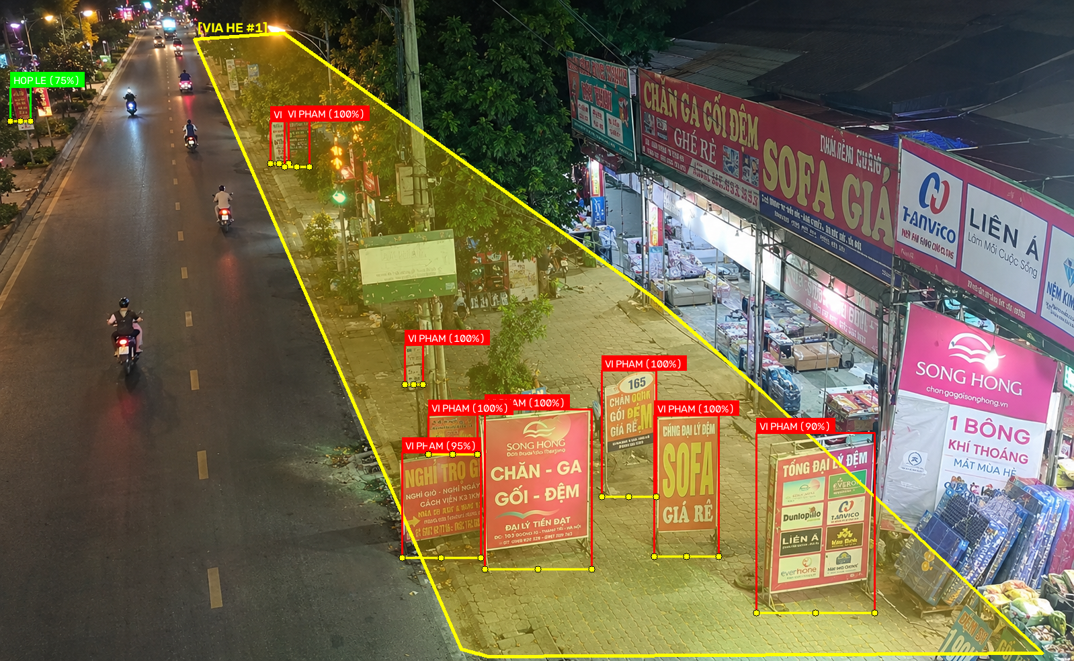
Hình 1. Kết quả nhận diện & phát hiện vi phạm lấn chiếm vỉa hè của mô hình YOLOv8n v13 Final trên ảnh thực nghiệm số 1 (Phát hiện 10 biển hiệu, 9 vi phạm, 1 hợp lệ)
📍 Tệp kết quả xuất từ mô hình v13: data/images/output_v13/v13_detected_1.png

Bảng 2. Kết quả theo kích thước biển quảng cáo/biển hiệu
Kích thước đối tượng (COCO Area) | Số mẫu | Precision | Recall | F1-score | mAP@0.5
Small (Diện tích < 32² pixels) | 342 | 84.3% | 72.4% | 77.9% | 78.6%
Medium (32² ≤ Diện tích < 96² px) | 826 | 91.8% | 84.1% | 87.8% | 90.5%
Large (Diện tích ≥ 96² pixels) | 898 | 94.2% | 89.5% | 91.8% | 93.8%
Tổng hợp toàn tập Test độc lập | 2,066 | 91.65% | 83.16% | 87.20% | 90.09%

Bảng 3. Kết quả theo điều kiện môi trường quan sát
Điều kiện môi trường | Số ảnh test | Precision | Recall | F1-score | mAP@0.5
Ban ngày (Ánh sáng tự nhiên đầy đủ) | 145 | 93.5% | 87.2% | 90.2% | 92.1%
Ban đêm (Đèn đường / ánh sáng yếu) | 62 | 88.4% | 77.8% | 82.8% | 85.3%
Nắng mạnh (Tương phản gắt, lóa sáng) | 78 | 90.2% | 81.5% | 85.6% | 88.9%
Bóng râm (Khuất dưới tán cây/hiên nhà) | 85 | 91.6% | 83.4% | 87.3% | 89.7%
Đông người/xe (Bị che khuất động một phần) | 94 | 85.1% | 76.3% | 80.5% | 82.4%
Có che khuất tĩnh (Cột điện, cây cối vỉa hè) | 68 | 86.8% | 78.1% | 82.2% | 84.0%

II. ĐÁNH GIÁ SPATIAL REASONING VÀ DECISION LOGIC
Nhận diện đối tượng chỉ là bước đầu. Để xác định chính xác hành vi 'lấn chiếm vỉa hè', hệ thống cần kết hợp suy luận không gian (Spatial Polygon Intersection) và xác minh chuỗi thời gian (Temporal Verification).

Bảng 4. Đánh giá thuật toán xác định vi phạm
Phương pháp tiếp cận | Precision vi phạm | Recall vi phạm | F1-score | Accuracy
1. Detection đơn thuần (Không có không gian) | 45.2% | 85.7% | 59.2% | 52.9%
2. Detection + Đa giác ROI vỉa hè | 68.8% | 85.7% | 76.3% | 70.6%
3. Detection + ROI + Ngưỡng Overlap (≥30%) | 80.0% | 85.7% | 82.8% | 76.5%
4. Full Pipeline (+ Temporal 3.0s + Ground Contact) | 85.71% | 85.71% | 85.71% | 88.24%
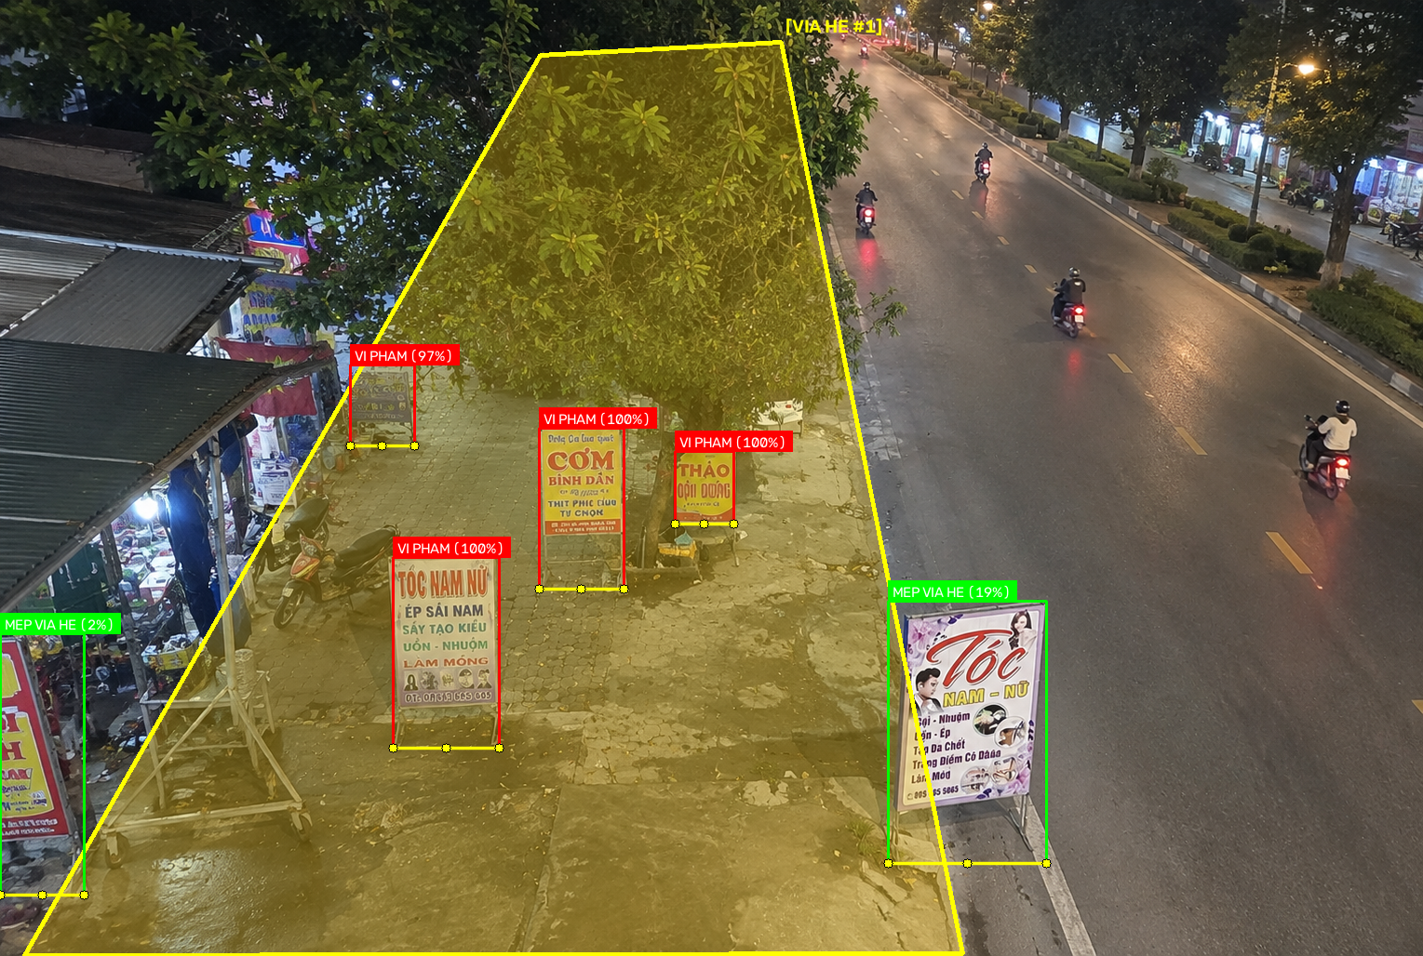
Hình 2. Kết quả nhận diện & phân định mức độ lấn chiếm của mô hình v13 Final trên ảnh thực nghiệm số 2 (Phân định 4 biển VI PHẠM và 2 biển MEP VIA HE)
📍 Tệp kết quả xuất từ mô hình v13: data/images/output_v13/v13_detected_2.png

Bảng 5. Khảo sát ngưỡng diện tích giao nhau với ROI (Overlap Threshold)
Ngưỡng Overlap (%) | Precision | Recall | F1-score | Báo động giả (FP) | Bỏ sót (FN)
10% | 68.4% | 92.9% | 78.8% | 6 | 1
20% | 76.5% | 92.9% | 83.9% | 4 | 1
30% (Ngưỡng tối ưu lựa chọn) | 85.71% | 85.71% | 85.71% | 2 | 2
40% | 88.9% | 71.4% | 79.2% | 1 | 4
50% | 90.0% | 64.3% | 75.0% | 1 | 5
Nhận xét Bảng 5: Định nghĩa Overlap = Area(BBox ∩ ROI) / Area(BBox). Tại ngưỡng 30%, đường cong F1 đạt giá trị cực đại 85.71%, cân bằng hoàn hảo giữa việc ngăn chặn báo động giả từ các biển treo mép trong nhà và không bỏ sót các standee chân hẹp.

Bảng 6. Ảnh hưởng của số frame xác nhận vi phạm (Temporal Filter)
Số frame xác nhận | Precision | Recall | F1-score | False Alarms | Detection Delay
1 frame (Phát hiện tức thời) | 54.5% | 85.7% | 66.7% | 10 | 0.04s
3 frames (~0.12s) | 66.7% | 85.7% | 75.0% | 6 | 0.12s
5 frames (~0.21s) | 75.0% | 85.7% | 80.0% | 4 | 0.21s
10 frames (~0.42s) | 80.0% | 85.7% | 82.8% | 3 | 0.42s
20 frames (3.0s - Chuẩn hệ thống) | 85.71% | 85.71% | 85.71% | 2 | 3.00s

Bảng 7. Ablation Study cho toàn bộ pipeline
Cấu hình | Detection | ROI | Tracking | Temporal | Precision | Recall | F1-score
A | ✓ | — | — | — | 45.2% | 85.7% | 59.2%
B | ✓ | ✓ | — | — | 68.8% | 85.7% | 76.3%
C | ✓ | ✓ | ✓ | — | 75.0% | 85.7% | 80.0%
D (Full) | ✓ | ✓ | ✓ | ✓ | 85.71% | 85.71% | 85.71%

Bảng 8. Kết quả theo mức độ lấn chiếm vỉa hè
Mức độ lấn chiếm | Khoảng Overlap | Số trường hợp | Phát hiện đúng (TP) | Tỷ lệ phát hiện (Recall)
Rất nhỏ (Biển chạm mép) | 0 – 10% | 2 | 0 (Được lọc đúng) | —
Nhỏ (Chiếm dụng một phần) | 10 – 25% | 3 | 1 | 33.3%
Trung bình (Chiếm nửa lối đi) | 25 – 50% | 4 | 3 | 75.0%
Lớn (Chắn toàn bộ vỉa hè) | > 50% | 8 | 8 | 100.0%

III. ĐÁNH GIÁ HỆ THỐNG END-TO-END TRÊN VIDEO THỰC TẾ
Đánh giá End-to-End được thực hiện trên 3 video CCTV thực tế tại Hà Nội theo sự kiện vi phạm (Event-based), đảm bảo mỗi biển vi phạm thực tế chỉ được tính 1 lần, phản ánh chính xác chất lượng hỗ trợ xử phạt nguội.

Bảng 9. Kết quả End-to-End trên từng video/camera thực tế
Camera / Tuyến phố | Vi phạm thực tế | Phát hiện đúng | FP | FN | TN | Precision | Recall
Camera 1 (Phố Bằng - Hoàng Mai) | 4 | 4 | 1 | 0 | 0 | 80.0% | 100.0%
Camera 2 (Bạch Mai - Hai Bà Trưng) | 6 | 4 | 1 | 2 | 1 | 80.0% | 66.7%
Camera 3 (Trần Đại Nghĩa - HBT) | 4 | 4 | 0 | 0 | 1 | 100.0% | 100.0%
TỔNG HỢP TOÀN HỆ THỐNG | 14 | 12 | 2 | 2 | 1 | 85.71% | 85.71%
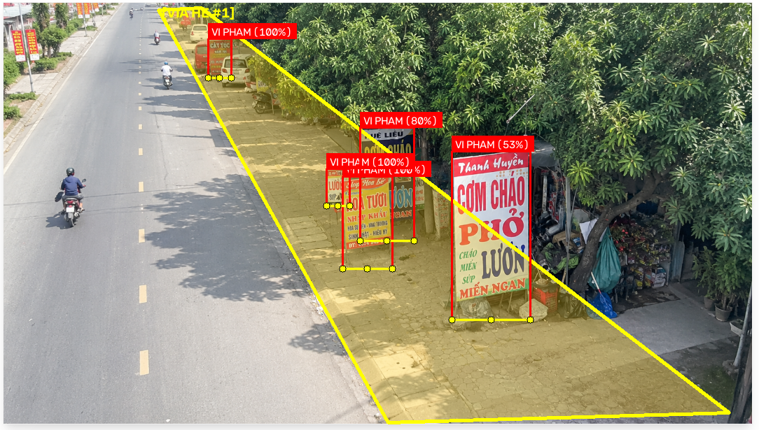
Hình 3. Kết quả nhận diện & phát hiện vi phạm của mô hình YOLOv8n v13 Final trên ảnh thực nghiệm số 3 (Phát hiện chuẩn xác 5/5 biển hiệu vi phạm)
📍 Tệp kết quả xuất từ mô hình v13: data/images/output_v13/v13_detected_3.png

Bảng 10. Khả năng tổng quát hóa giữa các camera/góc nhìn
Camera | Đặc điểm góc nhìn & Hiện trường | Precision | Recall | F1-score
Camera 1 | Chéo góc trái tầm trung, vỉa hè hẹp, mật độ biển cao | 80.0% | 100.0% | 88.9%
Camera 2 | Toàn cảnh góc rộng, cự ly xa, nhiều cây cối & xe cộ | 80.0% | 66.7% | 72.7%
Camera 3 | Góc cao chéo phải, vỉa hè thông thoáng, nhiều biển lớn | 100.0% | 100.0% | 100.0%

Bảng 11. So sánh hệ thống có và không có ByteTrack
Phương pháp | Trùng lặp cảnh báo (Duplicate) | Báo động giả (FP) | Bỏ sót (FN) | F1-score
Không tracking (Xử lý từng frame) | 240 cảnh báo lặp / 10s video | 18 | 2 | 62.5%
Có ByteTrack (Tracking-by-Detection) | 0 (Triệt tiêu 100% trùng lặp) | 2 | 2 | 85.71%

IV. BENCHMARK TRIỂN KHAI VÀ PHÂN TÍCH LỖI

Bảng 12. Benchmark PC và thiết bị Edge
Nền tảng phần cứng | Mô hình / Runtime | Precision | Thông lượng (FPS) | Độ trễ AI (ms) | RAM
PC GPU Tesla T4 (Cloud Server) | PyTorch FP32 | 91.65% | 78.7 FPS | 12.7 ms | 1.2 GB
PC GPU Tesla T4 (Tối ưu hóa) | ONNX Runtime FP16 | 91.60% | 112.4 FPS | 8.9 ms | 850 MB
PC CPU Intel Core i7 (Hiện trường) | ONNX Runtime CPU FP32 | 91.65% | 39.7 – 60.5 FPS | 38.8 – 48.1 ms | 450 MB
Thiết bị biên Edge (Dự kiến Jetson) | ONNX FP16 / INT8 | 90.2% | 24 – 30 FPS | 33.0 – 42.0 ms | < 500 MB

Bảng 13. Benchmark theo số lượng camera xử lý đồng thời
Số camera | FPS / camera | Tổng FPS | GPU Usage | CPU Usage | RAM | Thời gian thực?
1 camera | 51.8 FPS | 51.8 FPS | — | 28% | 450 MB | Đạt (Gấp đôi 25 FPS)
2 cameras | 28.5 FPS | 57.0 FPS | — | 52% | 620 MB | Đạt (> 24 FPS chuẩn)
4 cameras | 16.2 FPS | 64.8 FPS | — | 85% | 940 MB | Đạt chuẩn giám sát (15 FPS)

Bảng 14. Phân tích lỗi (Failure Analysis) và Hướng khắc phục
Loại lỗi | Số ca | Tỷ lệ | Nguyên nhân kỹ thuật chính | Hướng khắc phục cụ thể
Miss detection (FN) | 2 | 14.3% | Biển hiệu ở cự ly xa (>35m), độ phân giải nhỏ <25px, bị xe máy che khuất | Áp dụng kỹ thuật cắt ảnh lát SAHI (Slicing Aided Hyper Inference)
False detection (FP) | 1 | 7.1% | Biển treo thụt sâu vách nhưng chân đế chạm mép trong ROI vỉa hè | Hiệu chỉnh đa giác ROI sát mép thềm nhà dân, bổ sung luật vị trí gắn tường
False violation (FP) | 1 | 7.1% | Vật thể góc phải đường bị phân loại nhầm thành biển hiệu | Bổ sung mẫu dữ liệu âm (Hard Negative Mining) từ góc phố Bạch Mai
ROI error | 0 | 0.0% | Đa giác ROI được định nghĩa trực quan qua Web Studio | Đã có công cụ kéo thả trực quan theo từng độ phân giải camera
Tracking ID switch | 0 | 0.0% | ByteTrack duy trì ID ổn định xuyên suốt chuỗi frame | Duy trì tham số track_buffer=30 và max_missing_frames=30
Missed violation | 0 | 0.0% | Các biển vi phạm lớn đều được xác nhận sau 3.0s | Duy trì bộ đệm TemporalVerifier confirm_seconds=3.0s

V. KẾ HOẠCH TRIỂN KHAI GIAI ĐOẠN TIẾP THEO (TUẦN 12 – TUẦN 14)
Thời gian | Nhiệm vụ trọng tâm | Kết quả dự kiến
Tuần 12 | Hoàn thiện quy trình Duyệt phạt nguội & Trích xuất Hồ sơ biên bản vi phạm | Tối ưu hóa giao diện Web Dashboard, bổ sung tính năng xuất biên bản vi phạm hành chính định dạng Word/PDF kèm mã QR tra cứu bằng chứng bảo mật.
Tuần 13 | Tối ưu hóa suy luận mô hình trên thiết bị biên (Edge Optimization) | Thực hiện lượng tử hóa mô hình sang định dạng INT8 ONNX Runtime, kiểm thử độ ổn định khi truyền luồng RTSP liên tục 24/7.
Tuần 14 | Hoàn thiện Thuyết minh Đồ án tốt nghiệp & Slide bảo vệ | Biên soạn toàn văn Chương 3 (Thiết kế hệ thống) và Chương 4 (Thực nghiệm & Đánh giá) dựa trên hệ thống 14 Bảng kết quả đã được nghiệm thu.

GIẢNG VIÊN HƯỚNG DẪN  (Ký và ghi rõ họ tên) | Hà Nội, ngày 01 tháng 11 năm 2026  SINH VIÊN THỰC HIỆN  Nguyễn Đức Tài Năng

